МКУ ДОД Ахтынский детский сад
«Рассвет»
Организация воспитательно-образовательного процесса
с детьми и их родителями

Тема:

«Люблю тебя, мой край родной»

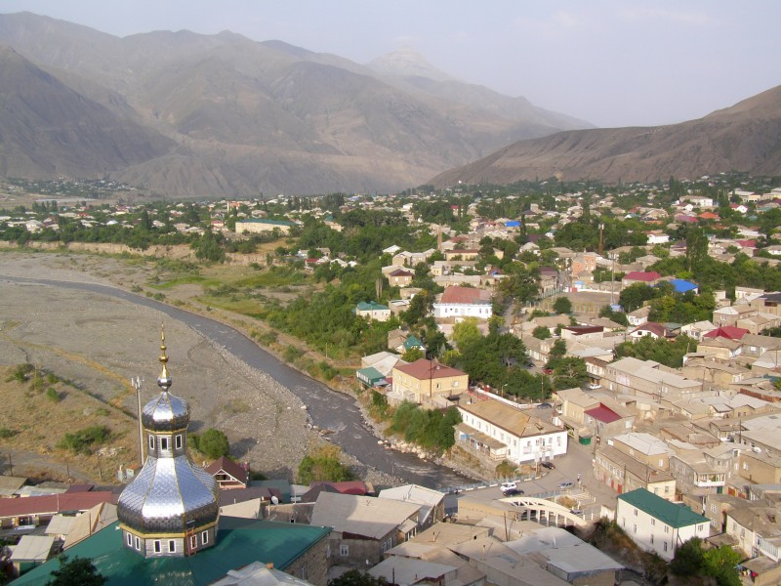
Авторы работы:
Воспитатели:
Гамзаева Лаият Расуловна
Чубанова Динара Бултановна

Краткосрочный проект в средней группе
«Люблю тебя, мой край родной»
Вид проекта: краткосрочный (2 недели).
Тип проекта: познавательный, групповой.
Срок реализации: с 14.09.2022 по 29.09.2022гг.
Участники проекта: дети 4-5 лет, воспитатели, родители.
Актуальность проекта
Основным этапом формирования любви у детей следует считать накопление ими социального опыта жизни в своем родном крае, взаимоотношений, усвоение принятых норм поведения, приобщение к миру культуры. Детям очень важно прививать любовь к семье, к дому, к детскому саду, к родному селу.
Дошкольное детство – важный этап в становлении облика человека. В эти годы закладываются основы нравственности, формируется первоначальное представление об окружающем, этические представления, воспитываются патриотические чувства. Именно в дошкольном возрасте у детей , по мнению ученых отмечается высокий темп умственного развития. Средняя группа обладают определённым количеством знаний, а их интересы связаны не только с настоящим, но и с прошлым и будущим. Они проявляют живой интерес к проблемам происшедшим и происходящим в большом и взрослом мире.
Цель проекта:
-дать первоначальное знание о родном крае воспитывать любовь к родному краю, к своей «малой родине».
С целью развития у ребят нравственно-патриотических чувств воспитатель ставит перед собой несколько задач:
- познакомить с детским садом, с территорией детского сада.
- знакомить с домом, с предметами домашнего обихода, мебелью, бытовыми приборами.
- познакомить с растительным миром детского сада города, воспитывать любовь к природе родного края.
- знакомить с названием улиц, основными достопримечательностями.
- учить отвечать на вопросы;
- воспитывать любовь к произведениям народных поэтов, художников, композиторов, героев.
-знакомить с профессиями: продавец, парикмахер, шофёр, водитель автобуса. Интеграция образовательных областей.
Социально – коммуникативное развитие: развитие общения и взаимодействия ребёнка с взрослым и со сверстниками, формирование готовности к совместной деятельности.
Познавательное развитие: формирование познавательных действий, развитие воображения и творческой активности.
Речевое развитие: обогащение словаря, развитие связной речи.
Художественно – эстетическое развитие: становление эстетического отношения к окружающему миру, реализация самостоятельной творческой деятельности.
Физическое развитие: овладение подвижными играми с правилами, элементарными нормами и правилами здорового образа жизни.
Организация деятельности в рамках проекта.
- Беседа «Наше село Ахты ».
-Беседа «Наш любимый детский сад».
- Беседа о выдающихся личностях села Ахты
- Посещение памятников
- Чтение и обсуждение сказок, песен, стихов, (про Ахты);
- Рассматривание иллюстрация с достопримечательностями Ахты
Художественно – эстетическое развитие
Чтение стихов про Ахты
Чтение лезгинских сказок
«Лиса и журавль»,
«Полевые мыши»
Прослушивание песен о селе.
- Подбор и рассматривание репродукций, фотографий, открыток с изображением Ахты;
Чтение и показ иллюстраций «Животные нашего края».
Детские работы
Разукрашивание флага Дагестана
Рисование «Мой Родной дом»
Дидактические игры и упражнения
Д/и. «Домашние животные»,
«Найди предмет по описанию»,
«Одежда»,
«Магазин»,
«Вежливые слова»,
«Кто, что делает?»,
«Найди такой же»,
«Назови время года»,
«Кому что нужно для работы?».
«Утро, день, ночь»
Пальчиковая гимнастика.
«Мы капусту рубим, рубим».
«Братья-пальчики».
Сюжетно - ролевые игры:
С/р игра «Что продается в магазине?»
Игровая ситуация «Вежливый продавец»
«Магазин игрушек», «Овощной магазин»
Игровая ситуация «Домик для собачки» (строим из кубиков)
Игра -.ситуация «Перевезем мебель кукле Фатиме»
Игровая ситуация «Красивая прическа»
Игра -ситуация «Встречаем гостей, делаем чаепитие»
«Машины собирают овощи в магазин»
Игра с конструктором «Новая мебель для кукол»,
«Строим город», «Дом моей мечты»
Настольные игры
Н. игра «Собери свой дом»
Лото «Овощ и фрукты»
Пазлы «Животные и их детеныши»
«Сложи картинку»
Подвижные народнын игры «Палочка-стукалочка»
«Слепой медведь»
«Выбей из круга»
«Достань шапку»
Наблюдения: За транспортом, за птицами, небом, деревьями прохожими людьми, работой дворника; природными явлениями
Создание условий для самостоятельной деятельности детей:
Книжный уголок: Предметные картинки, художественная литература по теме «Новый год»
Центр продуктивной деятельности: Материалы и инструменты для рисования, аппликации и художественного труда.
Взаимодействие с родителями:
Работа с родителями: Привлечь родителей к участию в познавательном проекте «Люблю тебя, мой край родной»
Принести фотографии на тему «Ахты любимое село».
Консультация для родителей «Знакомим детей с родным краем»
Папка-передвижка на тему: «Моя семья».

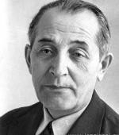

Биография
Кияс Меджидов родился в семье рабочего-отходника в селе Ахты (ныне Ахтынский район Дагестана) 22 марта 1911 года. Образование получил в сельской школе, в 1927 году вступил в комсомол. В 1929 году окончил девятый класс, после чего прошёл шестимесячные курсы и получил квалификацию учителя начальных классов. Был направлен на работу в область Ширван Азербайджанской ССР. Затем оказался в дагестанском селе Курах, где больше года проработал учителем.
В 1929—1931 годы Кияс Меджидов учился в Махачкалинском индустриальном техникуме. После его окончания устроился на работу в Дагкнигоиздат учеником переводчика Алибега Фатахова, чтобы совершенствовать знание русского и родного языков. В последующие годы работал диктором на Даградио, редактором лезгинских передач, а позже по совместительству стал сотрудником военной прокуратуры.
С 1939 года по 1941 год учился заочно в Литературном институте им. М. Горького в Москве. Когда началась война, учёба была прервана. В 1942 году Кияс Меджидов был направлен учиться на шестимесячные прокурорские курсы, после окончания которых работал помощником прокурора в Касумкентском, затем прокурором Курахского, Хивского и Ахтынского районов. В 1944 году стал членом ВКП(б).
В 1954 году по состоянию здоровья поэт вышел на пенсию и полностью посвятил себя писательской работе.^{[3]}

Творчество
Писать Меджидов начал в 1929 году, но известность к нему пришла только через два десятилетия, когда вышли его сборники рассказов «В горах», «Братья», «Горы двигаются», а также написанная в соавторстве с Т. Хурюгским драма «Ашуг Саид». Крупнейшими произведениями Меджидова стали романы «Сердце, оставленное в горах» о русском враче, работавшем в Дагестане в конце XIX — начале XX веков, и «Судьба прокурора Али Шахова» о работе прокурора в годы Великой Отечественной войны. Критики в творчестве Меджидова отмечают мастерство пейзажных зарисовок.
Много путешествовал по лезгинским сёлам, чтобы добиться точности передачи жизни горцев в произведениях.^{[4]}

Семья
Дочь — Меджидова, Сияра Киясовна (1943), первая лезгинка - профессиональный художник, член Союза художников СССР, народный художник Кабардино-Балкарии^{[5]}.

Экскурсия к памятнику :
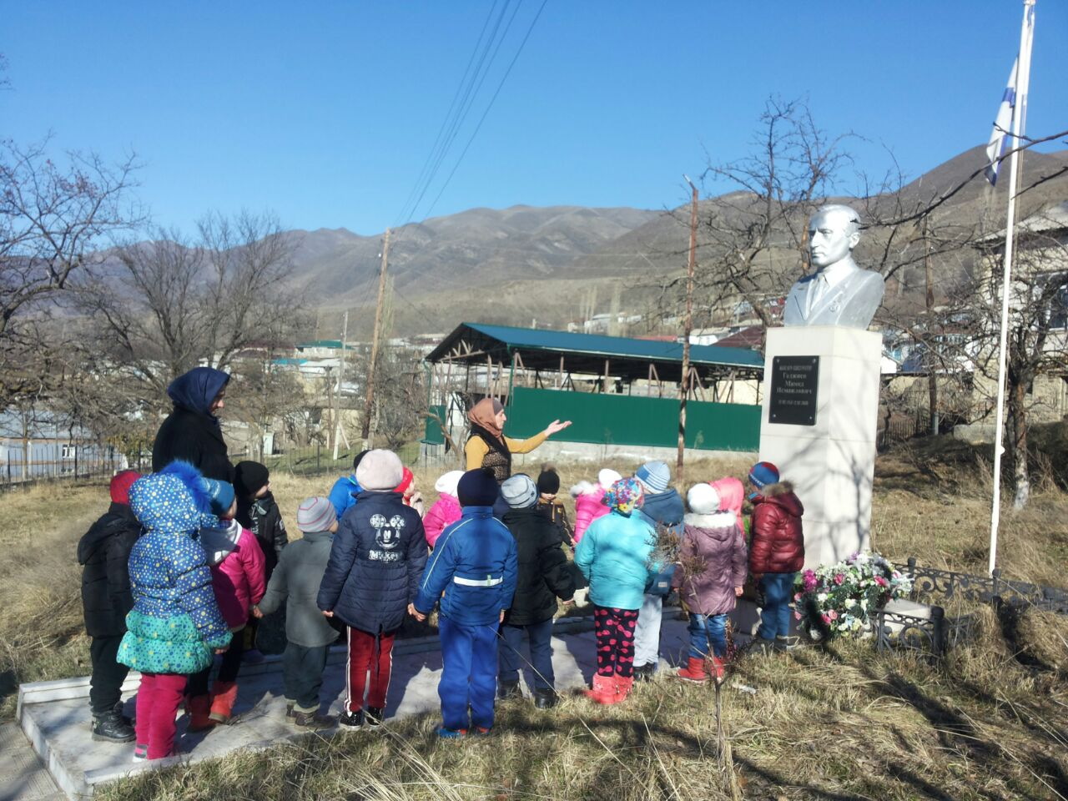

- Подбор и рассматривание репродукций, фотографий, открыток с изображением Ахты;
Старое село
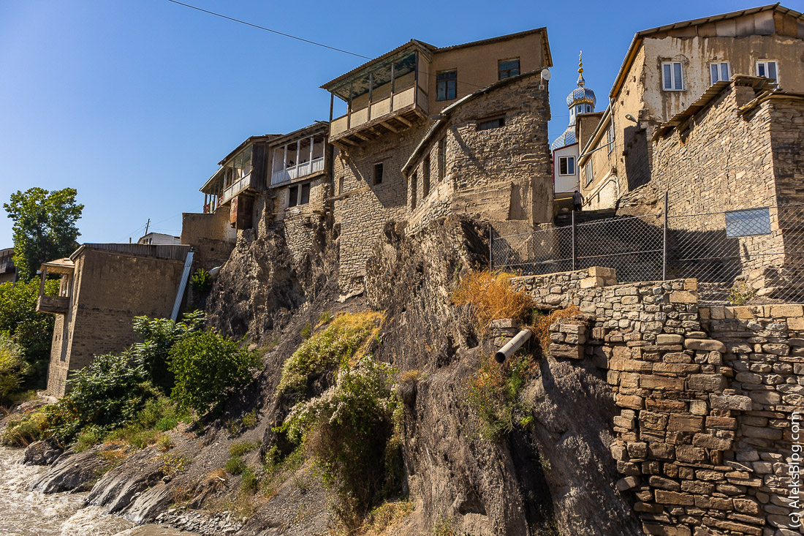

Вид с высоты орлиного полета

Минарет мечети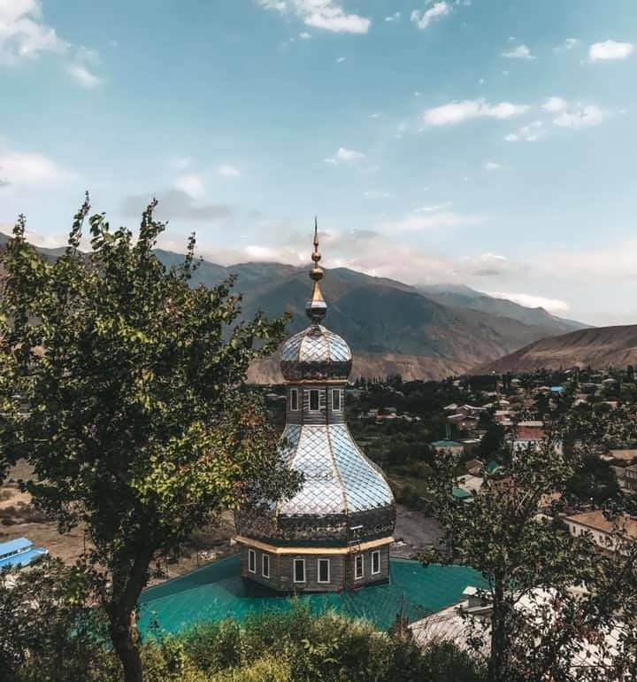

Художественно – эстетическое развитие
Чтение лезгинских сказок
(Сказка) Мах "СикIни дурна "Лиса и журавль".
СикIни дурна дустар хьанвай. Йикъарикай СА юкъуз сикIре дурнадиз мугьманвилиз эверна. СикIре давугъагьазурнавай. Ада давугъа тарелкадиз акъудна, дурнадин вилик эцигна.
– Буюр, дурна стха, неъ! – лагьана сикIре. Дурнади гьикьван кIуф янатIани, сивиз са затIатанач. СикIре мез гуз, мез гуз, виридавугъатIуьна.
Пакад юкъуз дурнади сикIрез мугьманвилиз эверна. Дурнади некIедин хапIа авунвай. Хуьрек дар туьд галай сагетIедиз акъудна, ам сикIрен вилик эцигна, лагьана:
– Буюр, сикI стха, тух жедалди неъ!
СикI гьикьван алахънатIани, адавай хуьрекдиндадаквазхьанач. СикI гишила хъфена. Гьайикъалайаданнидурнадиндуствалникуьтягьхьана.

Сказка Мах. Чуьлдин кьифер. (Полевые мыши.)
ХъуьтIуьн вахт тир. Са кьиф къузада, са кьифни гуьнеда яшамиш жезвай.
СаюкъузкъузадаавайкьифкилигнавичинтIеквендай – гатфаржезва, ракъиниживедалчIулавцIаракхьизва.
«Агьа, хъсан я, гилакьенят-менятвалариз, авайзун-вунчанариз!» – лагьана, ада вичинсуьрсетнезэгечIнаваруфун дулу авуна.
КилигнагуьнедаавайкьифвичинтIеквендай – кьуьд я, живеди, лацусуфрадихьиз, къузадаавайкIунтIаркIевнава.
«КьенятавунакIанда», – лагьана ада.
КилигнакъузадаавайкьифвичинтIеквендай – жив лугьудайзатIамач.
«Кеф! – лагьанакьифре. – КуьдниакьалтIна, суьрсетни». КьифдуьздизэкъечIайтIа, акьалтIнавайдивичинсуьрет я: жив, жив… Къузадизгатфар пуд вацралайникъведайвал туш, гуьнеданицIранвайдигьаягъай вил акьадайсакьвесин я.
Гуьнедаавайкьифре я хъуьтIуьнэхирдикай, я суьрсетдинэхирдикайфикирийизвачир…
ГьаикI, масадангьалдизкилигна кар авуркьифгишилателефхьана.

Сказка «НУЬКIХАЛа»
Хьанакьван, хьаначкьвансакъаринисасвас. ЙикъарикайсаюкъузкъаридинрикIелтIанурдин фу акьалтда. Ада сусазлагьана:
- Вуна фена тIануркуг, за фу акьалин.
СусатIанурдизцIамар, кьаларвегьена, цIайягъизалахъна. АмматIанурдицIайкьунач. И арадасануькIатанатIанурдинкъерехдалацукьна. Ада сусавайвучизперишан я лагьана, хабаркьуна. Сусахьайивалахъаяйла, нуькIре, вичинкIвачяйсацазакъудна, тIанурдизгадарна. ТIанурдигьасятдацIайкьуна. Сусафучрана. НуькI фу акъуддалдиакъвазна, ахпа ада лагьана:
- Я зицазвахце, я заз пуд фу це.
Сусаз чара амукьнач, ада нуькIрез фу гана. Пуд фуникъачуна, нуькI фена. Фена, фена, агакьнаамятахрал. Чубанри фу галачизгьакIаннекхъвазакурла, нуькIрелагьана:
- Куьненекфугалачизвучизхъвазва?
Чубанрижавабгана:
- Чазфуавач.
НуькIревичинкьулакайхкуднаабуруз пуд фу гана. Чубанри фу тIуьнакуьтягьайла, нуькIрелагьана:
- Я зи пуд фу вахце, я зазсагьерце.
ГьернивахчунануькIмадрекьегьатхъувуна. Амдалдамдинванеркъвезвайсагъенелгьалтна. ИнаадазяхунгьайванартукIуна, шурваярийизвазакуна.
НуькIреабурувгьергана. Мехъеркуьтягьхьайила, нуькIрелагьана:
- Я зигьервахце, я свасзазце.
НуькIсваснивахчунарекьегьатна. Адалсаашукьгьалтна. НуькIреашукьдизлагьана:
- ЧуьнгуьргайитIа, за ваз свас гуда.
АшукьдичуьнгуьрнуькIрезгана, вичизсваскъачуна.
НуькIречуьнгуьрдихъгалазманиярлугьузхьана:
ЦIингил-мингил, нуькI хала,
Сацазгана, пуд фу къачурнуькI хала,
Пуд фу гана, сагьеркъачурнуькI хала,
Сагьергана, сасваскъачурнуькI хала,
Сасвасгана, чуьнгуьркъачурнуькI хала.

Чтение стихотворений.
СТИХОТВОРЕНИЕ ВАТАН (Родина)
Ви гуьрчегвалсадахънижеч,
Чан зихайидиде, Ватан.
Екечуьллергалазгегьенш
Маднихьурайвунавадан.

Накьвар – къизил, къванер – мермер,
Авачвалайхъсануьлкве,
Дагълар – якъут, тамар – гевгьер,
Азадя вихзануьлкве.

Чимагьсулринкьакьанбегьер
Хкажжезва чинар хьиз тик.
ЦIарцIар гузкъвазнавачуьллер,
Гьарпатахъдиахъайнацуьк.
Чизаводриакъвазтийиз,
Югъди-йифди кIвалахзава,
Чандилайнихвенаазиз,
Чнавалдидамахзава.

СТИХОТВОРЕНИЕ «ДИДЕ» (Мать)
ЭгервунаханачиртIа,
Жедачирзунпашман, диде!
Бахтсуздаказзундуьньядиз
Вучизгъанадушман, диде?

Сагьафте я, туш им гъибет,
Авачиззуншалвардин мет.
Йифди-югъдикъачуззегьмет,
Чан гуда за гьикьван, диде?

За гьикьван къачуда кашар,
Инсандивай эхиз тежер
Чпи неда ягълу ашар,
Заз фуни гуч яван, диде!

Амай крар эхдайвири –
Динж туш йифиз къаткурери,
Касни авачвалайгъейри
Къведайдигьичзиван, диде!
Колыбельная
Я колыбельку качаю,
Будто бы шар земной.
Баюшки баю-баю.
Спи, человечек мой,
Спи моя отрада.
Гордость, печаль моя ,спи.
Спи, моя грусть,
Спи, моя радость,
Душа и даль моя, спи.
Спит сейчас все на свете,
Ветер не спит да я.
Колосья баюкает ветер,
А я, малыш мой, тебя.
Вырасти корнем сильным
Плодового деревца,
Чтоб от стыда за сына
Не прятала я лица.

Чтение и показ иллюстраций «Животные нашего края».

Заяц
Белка
Горный тур
Волк
Медведь
Лиса
Рысь
Детские работы
Разукрашивание флага Дагестана
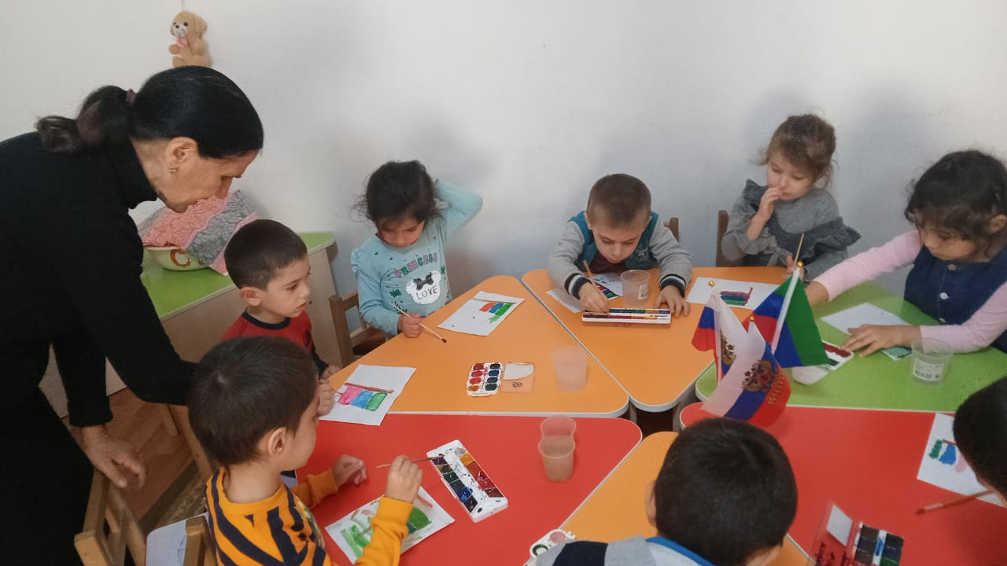

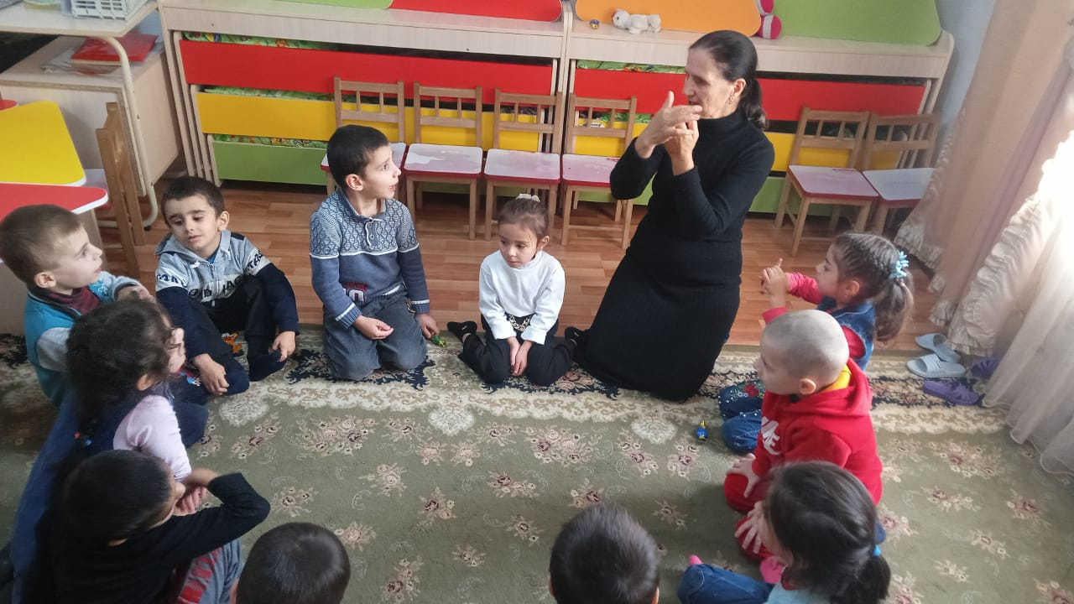
Пальчиковая гимнастика.
«Мы капусту рубим, рубим».
Мы капусту рубим, рубим
Мы капусту жмем, жмем
Мы капусту солим, солим
Мы капусту мнем, мнем
Пальчики братишки
Начинаем мы рассказ
Десять пальчиков у нас
Старшие братишки
Умные мальчишки
Средним братцам
Только бы подраться
Ну, а вы малыши
Обнимитесь от души

Подвижные игры
Игра «Слепой медведь»
Играющие свободно размещаются па огра­ниченной площадке. У каждого игрока две палочки: одна гладкая, другая с зубцами. Игроки выбирают водящего — медведя, кото­рому завязывают глаза. Они водят гладкой палочкой по палочке с зубцами, возникает звук. Медведь идет па звук, стараясь за­пятнать кого-нибудь из играющих. Тот, кого медведь запятнает, становится водящим. Правила игры.
Водящий не должен подсматривать. Убегать за линию площадки иг­рокам не разрешается. Если медведь долго не может никого запятнать, надо поменять водящего.
Игра «Палочка-стукалочка»
Цель игры: развитие внимания, быстроты реакции, укрепление мускулатуры ног.
Играющие образуют круг, в руках у каждого маленькие палочки. Для игры нужна еще одна большая палка длиной около 50 см. Ведущего выбирают при помощи считалки. Выбранный ведущий закрывает глаза, считает вслух до десяти. Остальные игроки в это время прячутся. Прежде чем спрятаться, игроки кладут длинную палку одним концом на камень, другим — на землю. На конец палки, лежащей на земле, аккуратно кладут маленькие палочки.
Сосчитав до десяти, водящий открывает глаза и идет искать детей. Каждый, из спрятавшегося старается незаметно добежать до палки первым и стукнуть по ее концу, лежащему на камне так, чтобы маленькие палочки взлетели в воздух. Водящий старается помешать этому. Если же кому-то из игроков удается стукнуть по палке и рассыпать палочки, то водящий опять закрывает глаза. Если же водящему удается выиграть, то водящим становится игрок, найденный первым.
Правила игры: чтобы никто не тронул палочки, водящий, найдя кого-нибудь из прятавшихся детей, быстро подбегает к длинной палке и громко называет имя найденного, а обнаруженный игрок останавливается и больше не прячется.
Игра «Выбей из круга»
Цель игры: развитие глазомера, укрепление мускулатуры рук и плечевого пояса.
На игровой площадке чертится круг диаметром 30 см. На расстоянии 3—4 м от него проводят линию. У каждого игрока (играют 5—6 детей) имеется плоский камень диаметром 5 см и двадцать маленьких камешков или косточек.
Каждый игрок кладет в круг определенное количество камешков (от двух до пяти — по договоренности). С помощью считалки определяют, кому начинать игру. Тот, кого выбрали, бросает свой плоский камень в круг, стараясь попасть в кучу маленьких камешков. В случае промаха камень остается лежать на месте. Если никто не попадет в круг, то тот игрок, чей камень находится ближе к кругу, должен разбить кучу камешков, бросив в круг свой плоский камень с того места, где он лежит. За ним бросает следующий, у кого камень лежит ближе к кругу.
Итак, каждый бросает свой камешек в круг до тех пор, пока не будут выбиты все камешки.
выигрывает тот, кто выбьет из круга наибольшее количество камешков;
бросать камень нужно только от линии или от того места, куда он упал;
если у игроков камень упадет на одинаковом расстоянии от круга, игру начинают заново.
Игра «Достать шапку»
Цель игры: укрепление мускулатуры ног, развитие внимания, сохранения равновесия
Игроки делятся на две команды (до десяти человек в каждой). На игровой площадке чертится линия на рас­стоянии 10—15 м от игроков, на которой находятся шап­ки. Играющие становятся в пары и движутся к шапкам, выполняя разные движения. Сначала двигаются первые пары, затем вторые и т. д.
Первые пары, например, продвигаются вперед, пры­гая на одной ноге, вторые пары двигаются на четверень­ках, третьи пары идут на пятках, четвертые — в полу приседе, пятые в глубоком приседе.
Правила игры:
взять шапку имеет право только та пара, которая дошла первой;
побеждает та команда, которая наберет больше шапок;
при повторении игры лучше поменять виды дви­жений между парами;
можно выбрать и другие движения.

Сюжетно - ролевые игры:
С/р игра «Что продается в магазине?»
Игровая ситуация «Вежливый продавец»
«Магазин игрушек», «Овощной магазин»
Игровая ситуация «Домик для котенка» (строим из кубиков)

Игровая ситуация «Красивая прическа» 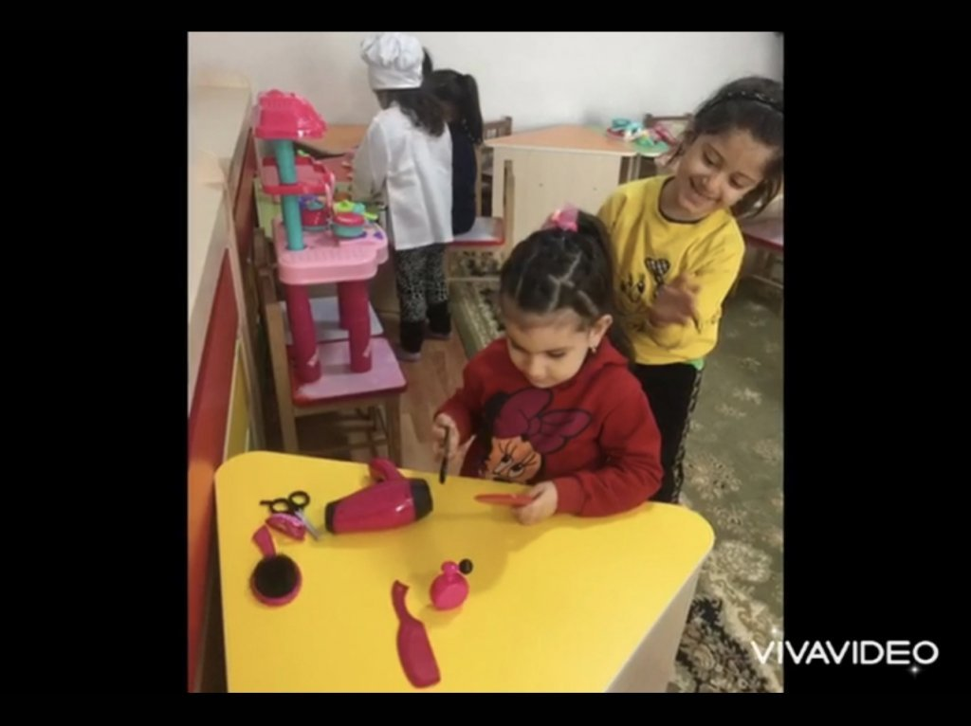
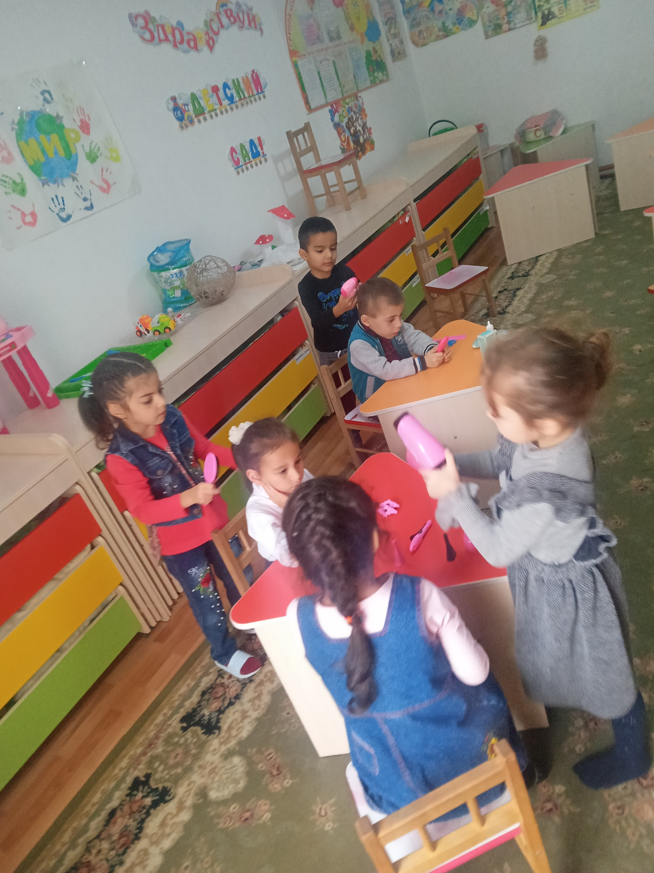

Игра -ситуация «Встречаем гостей, делаем чаепитие»
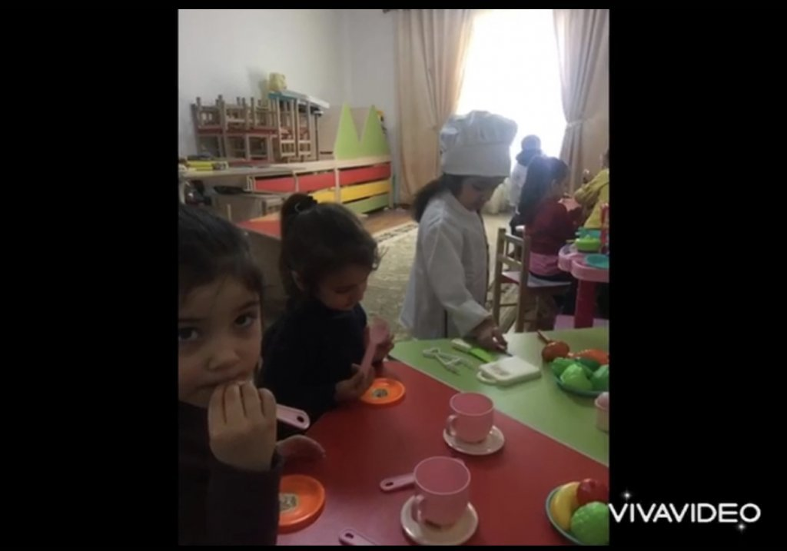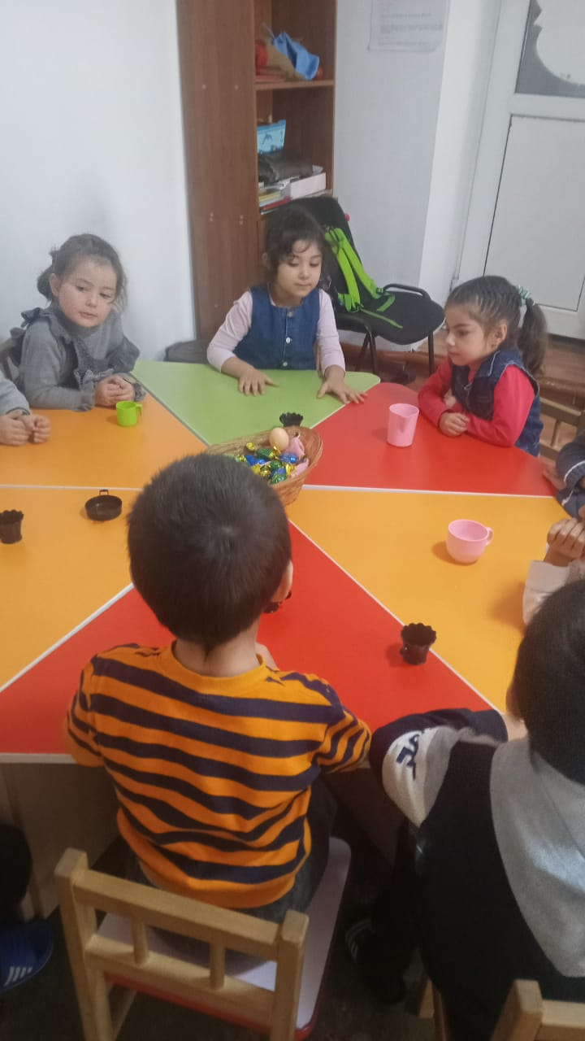

«Машины собирают овощи в магазин»

Наблюдения: За транспортом, за птицами, небом, деревьями прохожими людьми, работой дворника; природными явлениями

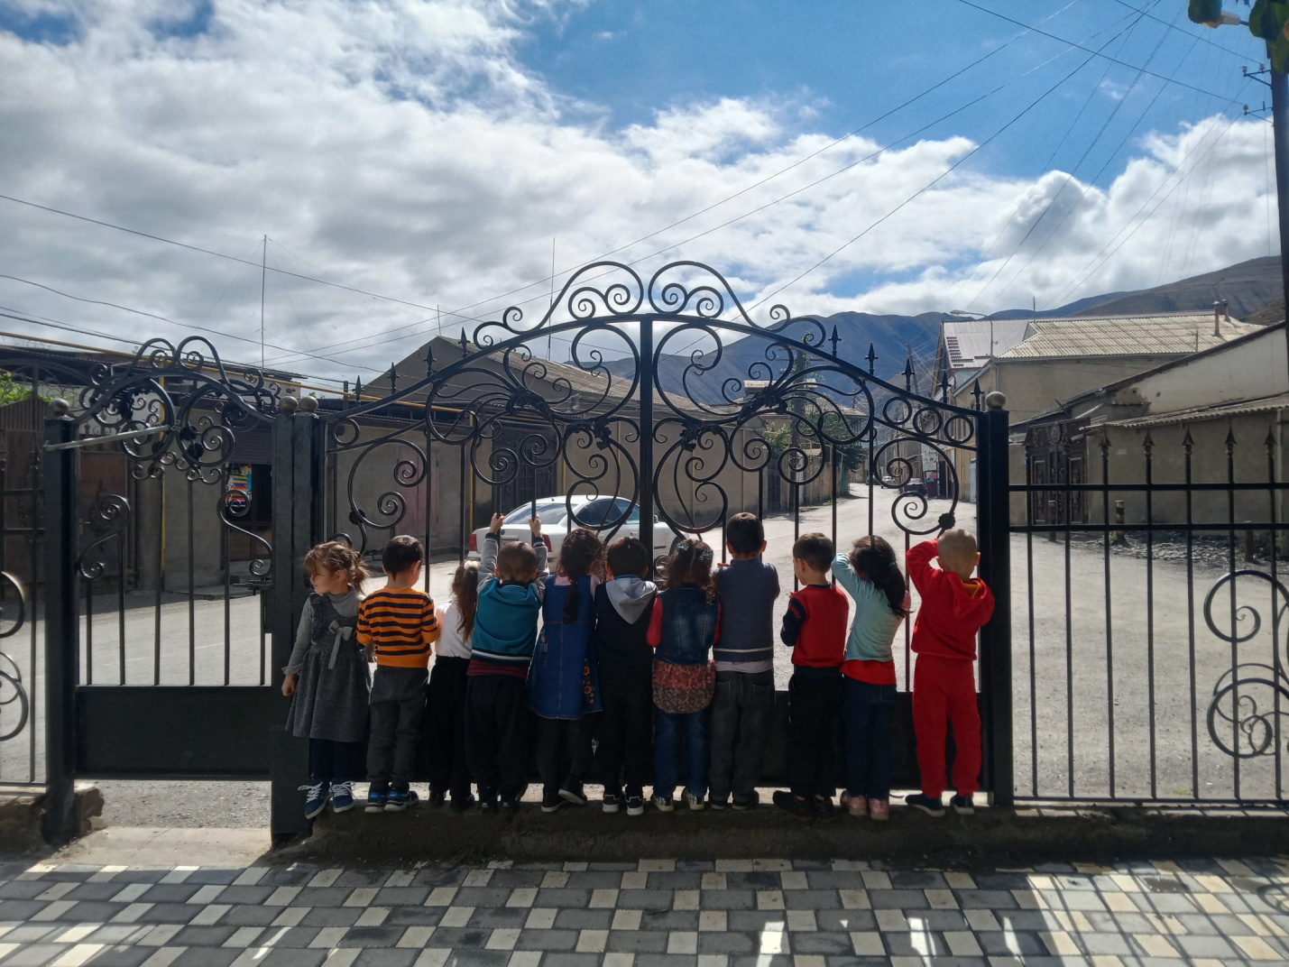

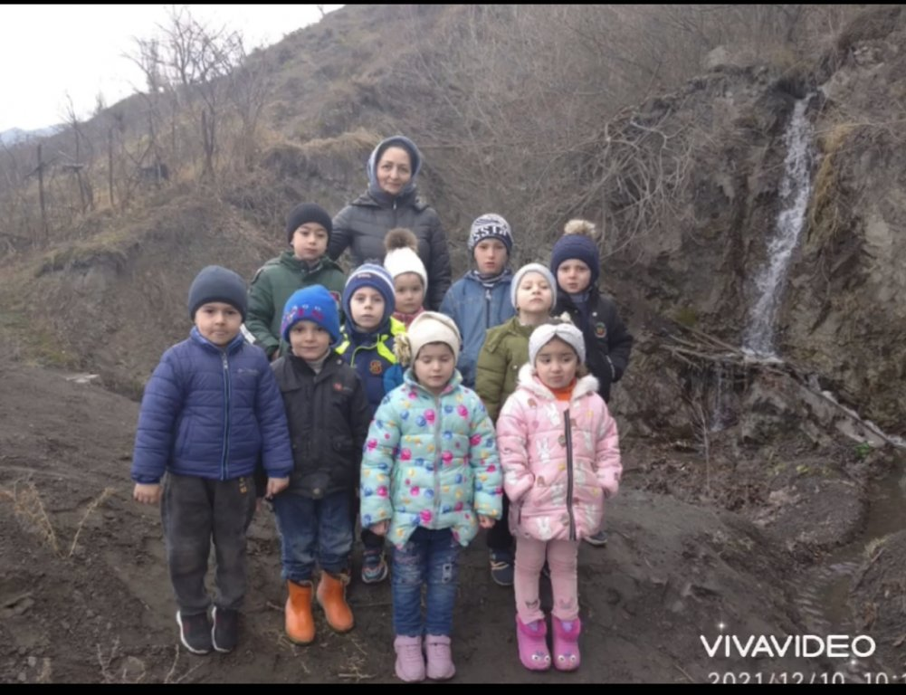

Взаимодействие с родителями:
Работа с родителями: Привлечь родителей к участию в познавательном проекте «Люблю тебя, мой край родной» 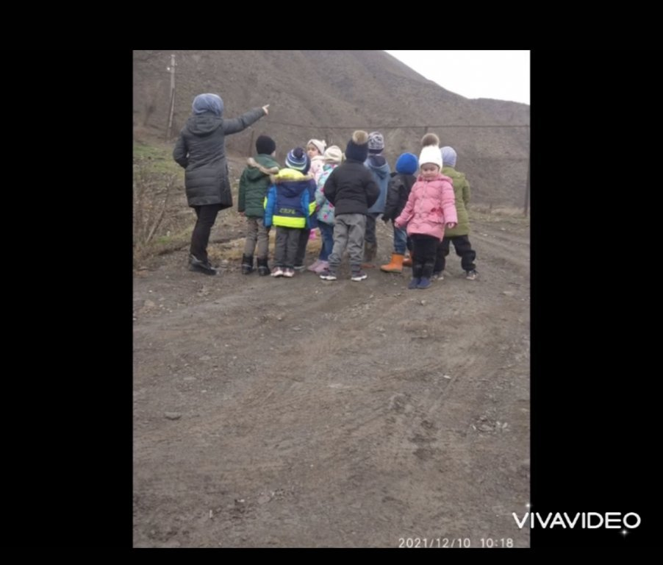

Консультация для родителей «Знакомим детей с родным краем»
Понимание Родины у детей тесно связано с конкретными представлениями о том, что им близко и дорого. Научить чувствовать красоту родной земли, красоту человека, живущего на этой земле, воспитать любовь к родным местам, ко всему, что окружает ребёнка с детства,- одна из задач воспитания в семье.
Любовь к родному краю, к своей Родине не возникает у ребёнка само по себе. С самого раннего возраста необходимо целенаправленное воздействие на человека. Среда, образ жизни в семье, отношение в детском коллективе - всё это формирует чувство любви и отношение к тому месту, где ребёнок живёт.
Чувство Родины… Оно начинается у ребёнка с отношения к семье, к самым близким людям - к матери, отцу, бабушке, дедушке. Это корни, связывающие его с родным домом и ближайшим окружением. Чувство Родины начинается с восхищения тем, что видит перед собой ребёнок, чему он изумляется и что вызывает отклик в его душе… И хотя многие впечатления ещё не осознанны им глубоко, но, пропущенные через детское восприятие, они играют огромную роль в становлении личности
В произведениях устного народного творчества заключена особая воспитательная ценность, влияющая на формирование чувств любви к родному краю. Не случайно К. Д. Ушинский подчёркивал, что… «воспитание, если оно не хочет быть бессильным, должно быть народным», видя в фольклорных произведениях национальную самобытность народа, богатый материал для воспитания любви к Родине. Родители могут выучить с детьми пословицы и поговорки:
«В своём болоте и лягушка поёт»
«Дома и стены помогают»
«Всякая птичка своё гнездо бережёт»
«Где родной край, там и рай»
«Где родился, там и пригодился» и т. д.
У каждого народа свои сказки. Посредством сказок дети знакомятся с жизнью своего народа в прошлом, они узнают много нового и интересного о мужестве своего народа, о его храбрости и находчивости. В сказке всегда есть мудрое поучение, как жить, как дружить. В поступках и желаниях героев сказок раскрываются разные качества: доброта, отзывчивость, смелость, трудолюбие, скромность, лень, трусость. Если в семье часто читают детям сказки, то сказка остаётся в душе ребёнка, как что-то целое, необычное, надолго запоминаемое.
Немалое значение для воспитания у детей интереса и любви к родному краю имеет ближайшее окружение. Постепенно ребёнок знакомится с детским садом, своей улицей, селом, а затем со страной, её столицей и символами.
Задача семьи - отобрать из массы впечатлений, получаемых ребёнком, наиболее доступные ему: природа и мир животных дома (детского сада, родного края); труд людей, традиции, общественные события и т. д. Причём эпизоды, к которым привлекается вниманиедетей, должны быть яркими, образными, конкретными, вызывающими интерес. Поэтому, прививая ребёнку любовь к родному краю, родители должны сами его хорошо знать.
Надо показать ребёнку, что родное селославен своей историей, традициями, достопримечательностями, памятниками, лучшими людьми.

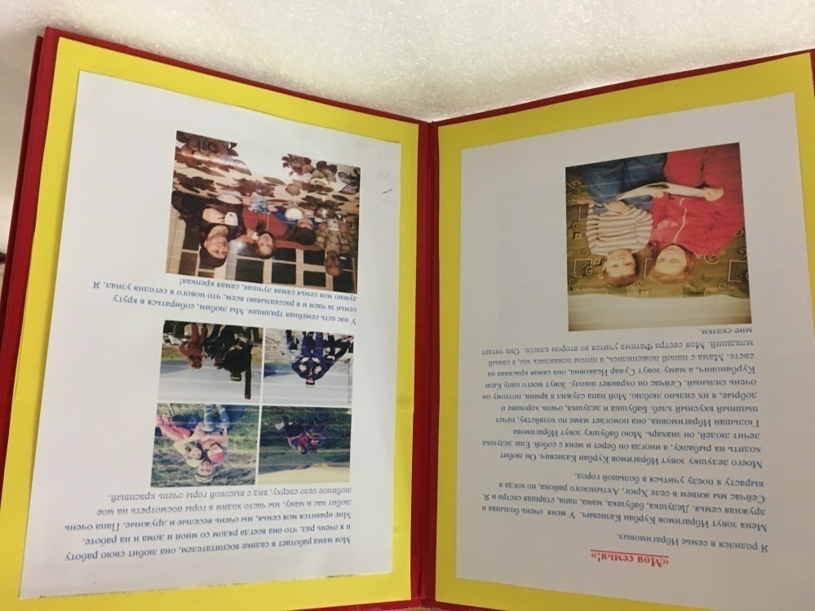

Папка-передвижка на тему: «Моя семья».

